若要只是需要查看我们的数据库，并不需要在本地建立数据库环境的话，可以使用数据库管理软件（如Oracle SQL Developer、Datagrip等），按如下配置连接我们部署的云端数据库：

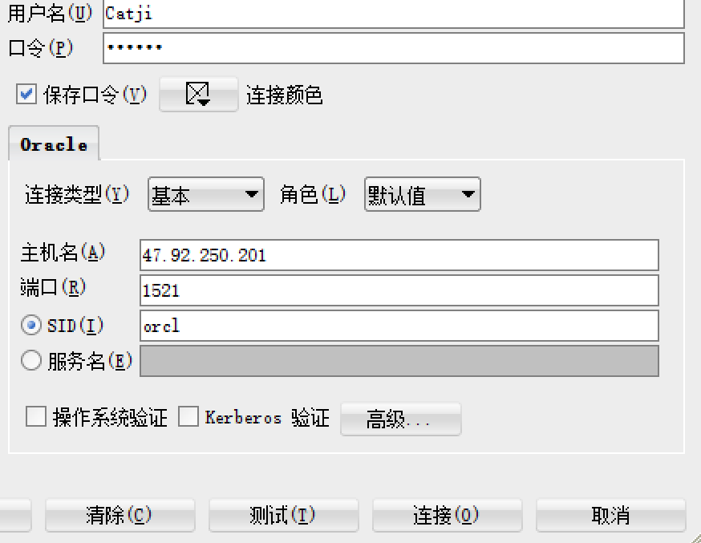

口令为tongji。

主机名可以用域名myweb1008.xyz代替。

便可看到数据库内容了。

若要在本地建立环境，需使用Oracle12c (12.2.0.1.0)，按如上的配置建立一个新用户。（不保证不同版本的兼容性）

导入database.sql，运行，建立所有的表、序列、触发器。此时你得到了一个空的项目数据库。

现在便可以运行项目了，若需要我们的用户数据，在数据文件夹下是各个表的数据文件，导入便可使用。注意导入前关闭所有的触发器，并且因为外键的存在，注意导入顺序。